Отчет о проведении оценки регулирующего воздействия (ОРВ)
в Забайкальском крае
Июль, 2024 года
Одним из ключевых приоритетов Правительства Российской Федерации является формирование благоприятной предпринимательской среды.
Внедрение в государственное управление Российской Федерации института оценки регулирующего воздействия или, так называемого «ОРВ», планомерно осуществляется с 2010 года на федеральном уровне, с 2014 года – на региональном. Во исполнение Указа Президента РФ от 7 мая 2012 года № 601 «Об основных направлениях совершенствования системы государственного управления» был разработан и принят Федеральный закон Российской Федерации от 2 июля 2013 года № 176-ФЗ, которым предусматривалось закрепление с 1 января 2015 года процедуры ОРВ проектов муниципальных нормативных правовых актов, а также экспертизы действующих муниципальных нормативных правовых актов в городских округах, являющихся административными центрами субъектов Российской Федерации.
Федеральным законом от 30 декабря 2015 года № 447-ФЗ «О внесении изменений в отдельные законодательные акты Российской Федерации по вопросам оценки регулирующего воздействия проектов нормативных правовых актов и экспертизы нормативных правовых актов» внедрение указанных процедур обязательно должно быть осуществлено в органах местного самоуправления городских округов и муниципальных районов, которые определены законом субъекта РФ. Законом Забайкальского края определен перечень городских округов и муниципальных районов Забайкальского края, в которых обязательно проведение ОРВ и экспертизы действующих нормативных правовых актов. В целях снижения административных барьеров для ведения предпринимательской деятельности на территории региона в данный перечень включены все городские округа и муниципальные районы Забайкальского края, в н.время и все муниципальные округа, образованные в рамках муниципальной реформы.
Оценка регулирующего воздействия представляет собой процедуру анализа проблем и целей государственного (муниципального) регулирования, поиска допустимых альтернативных вариантов достижения этих целей, а также связанных с ними выгод и издержек субъектов предпринимательской и иной деятельности, потребителей, государства, подвергающихся воздействию регулирования, для определения наиболее эффективного варианта регулирующего решения.
Целью ОРВ является повышение качества регулирования с помощью детального формализованного анализа создаваемых предлагаемым регулированием последствий для предпринимательского сообщества.

ОРВ позволяет:
- Снизить издержки субъектов предпринимательской и иной деятельности, других заинтересованных лиц по выполнению установленных требований;
- Обеспечить экономию бюджетных средств;
- Снизить риски возникновения коррупции;
- Улучшить деловой климат и повысить инвестиционную привлекательность страны, региона, муниципального образования;
- Повысить доверие граждан и бизнеса к принимаемым государством решениям.
Статистика за 2014- 2024 год функционирования ОРВ:
За 1 полугодие 2024 года оценку прошли 25 проектов НПА края, эффектом от которой стали исключения из проектов избыточных обязанностей для субъектов предпринимательской деятельности. Например, исключение из порядка предоставления субсидии СМИ избыточного условия субсидирования, исключение из ряда проектов об утверждении Порядков предоставления государственной поддержки обязанностей по предоставлению документов, которые орган власти может получить посредством СМЭВ.
Одним из примеров эффективности процедур ОРВ является существенная доработка проекта закона Забайкальского края «Об отдельных вопросах охраны атмосферного воздуха на территории Забайкальского края», в котором разработчик (Мингприроды края) получив несколько заключений о высокой степени регулирующего воздействия акта изменил норму о запрете применения стационарных источников теплоснабжения сузив её применение по территориальности и виду сжигаемого топлива, а также внес отлагательный срок вступления в силу данного запрета. Данное компромиссное решение было выработано в рамках процедур ОРВ и совместных совещаний в профильном комитете Законодательного Собрания края. Однако не все замечания ОРВ безоговорочно учитываются разработчиками. Не учитываются разработчиком замечания о сроках действия устанавливаемых обязательных требованиях. В этом направлении следует проводить дополнительную разъяснительную работу и вносить изменения в порядок проведения ОРВ и порядок проведения установления обязательных требований.
В 1 полугодии 2024 года проведен ежегодный рейтинг качества проведения ОРВ в органах местного самоуправления края, который формируется во исполнение распоряжения Губернатора Забайкальского края № 172-р от 19.04.2019г.
Лидерами по числу полученных баллов за проведение в 2023 году ОРВ проектов МНПА и экспертизы МНПА стали Городской округ «Город Чита» (15 баллов), муниципальный район «Читинский район» (14 баллов), муниципальный район «Сретенский район» (12 баллов).

Муниципальное образование | Количество баллов | Рейтинг
ГО "Город Чита" | 15 | 1
МР "Читинский район" | 14 | 2
МР "Сретенский район" | 12 | 3
ГО "Город Петровск- Забайкальский" | 11 | 4
МР "Агинский район" | 10 | 5
МР "Город Краснокаменск и Краснокаменский район" | 10 | 5
МР "Забайкальский район" | 10 | 5
МР "Улётовский район" | 10 | 5
МР "Чернышевский район" | 10 | 5
МР "Петровск-Забайкальский район" | 9 | 6
ГО "Поселок Агинское" | 8 | 7
МР "Акшинский район" | 8 | 7
МР "Хилокский район" | 8 | 7
МР "Александрово-Заводский район" | 7 | 8
МР "Балейский район" | 7 | 8
МР "Борзинский район" | 7 | 8
МР "Нерчинский район" | 7 | 8
МО "Приаргунский муниципальный округ" | 6 | 9
МР "Газимуро-Заводский район" | 6 | 9
МР "Карымский район" | 6 | 9
МР "Красночикойский район" | 6 | 9
МР "Могочинский район" | 6 | 9
МР "Ононский район" | 6 | 9
МР "Тунгиро-Олёкминский район" | 6 | 9
МР "Тунгокоченский район" | 6 | 9
МР "Дульдургинский район" | 5 | 10
МР "Оловяннинский район" | 5 | 10
МР "Шелопугинский район" | 5 | 10
МО "Каларский муниципальный округ" | 4 | 11
МР "Шилкинский район" | 4 | 11
МР "Кыринский район" | 4 | 11
МР "Калганский район" | 3 | 12
ГО ЗАТО п. Горный | 2 | 13
МР "Могойтуйский район" | 2 | 13
МР "Нерчинско-Заводский район" | 0 | 14
Рейтинг ОРВ в муниципалитетах рассчитывается исходя из данных ежегодных докладов ОМСУ по следующим показателям:
Показатель | Пункт доклада
Утверждена нормативно правовая база, регулирующая проведение процедур ОРВ | 2.3
Утверждены типовые формы документов, необходимые для проведения процедуры ОРВ | 4.2
ОРВ осуществляется на постоянной основе (ежегодно проводятся оценка или экспертиза) | 3.3
Наличие раздела ОРВ на официальном сайте муниципального образования | 4.3
Нормативные правовые акты, методические документы ,а также типовые формы документов, необходимые для проведения ОРВ проектов НПА, размещены на официальном сайте муниципального образования | 4.4
Наличие за отчетный год заключений об ОРВ(1б), уведомлений о публичных консультациях (1б), отчетов о публичных консультациях(1б) на официальном сайте муниципального образования (по 1 баллу за каждый вид размещаемой информации, максимальное число баллов -3)
Проводилась экспертиза муниципальных правовых актов в отчетном году | 3.6
Нормативно закреплен порядок проведения экспертизы действующих муниципальны НПА | 2.5
Наличие заключений об экспертизе действующих НПА (1балл - 1-2 заключения, 2 б. - от 3 до 4 з., 3 б. -5 и более з.) на официальном сайте ОМСУ
План проведения экспертизы на отчетный год утвержден и размещен в публичном доступе в сети Интернет
Проведены мероприятия, посвященные теме оценки регулирующего воздействия в т.ч. по информационной поддержке института оценки регулирующего воздействия в СМИ | 4.9  4.10
Наличие координационного органа (совета), в полномочия которого входит рассмотрение вопросов в сфере ОРВ и экспертизы | 4.11
Наличие заключенных соглашений с бизнес-ассоциациями, предпринимательским сообществом, экспертных организаций, организаций, целью которых является защита и представление интересов субъектов предпринимательской деятельности, организаций, с которыми заключены соглашения ОРВ, а также иных лиц. | 4.12

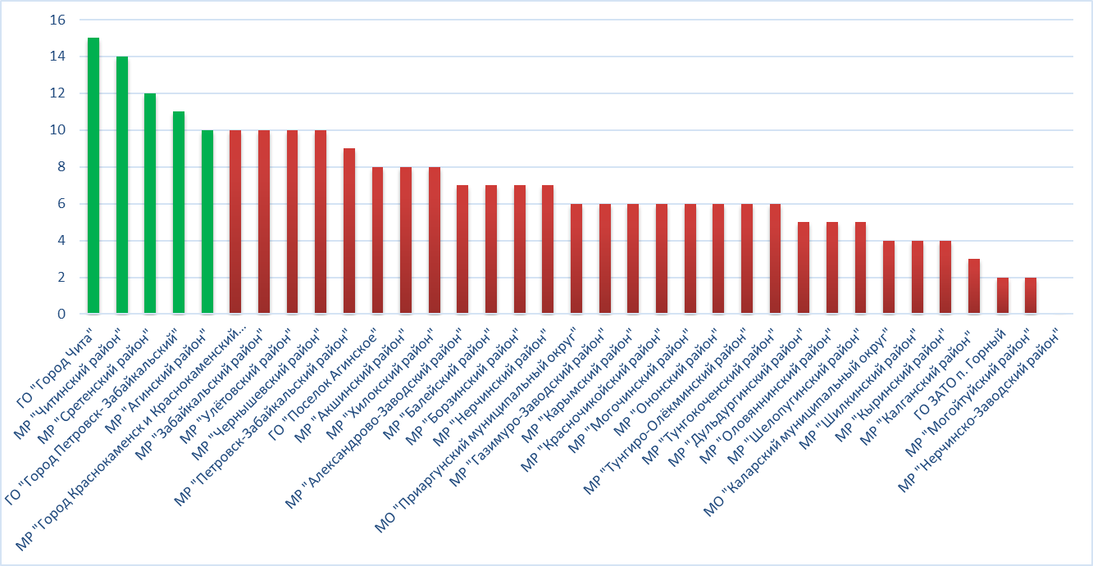
Рейтинг муниципалитетов по ОРВ учитывается при формировании ежегодного
рейтинга состояния инвестиционного климата муниципальных районов, муниципальных и городских округов Забайкальского края. Вес оценки ОМСУ муниципальных образований Забайкальского края в части их деятельности по качеству организации и проведения оценки регулирующего воздействия (Р6) – 15 %.

